

Resultado de informes de evaluación
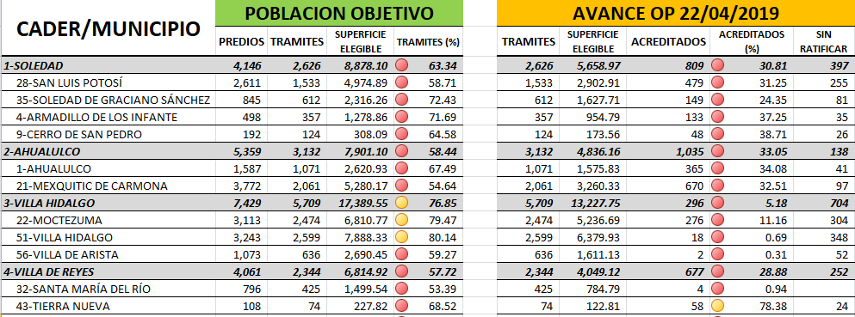
DEPARTAMENTO DE DESARROLLO RURAL
ING. BRIGIDO ERNESTO RANGEL CABRERA

